RELATÓRIO DO TESTE

Consulta de Registro de Chamadas - Callcenter – Cenário 1: Realização da consulta de Registro de Chamadas

Data do teste: 19/08/2025 15:44:34

[15:44:34] 🚀 INICIANDO TESTE DE CONSULTA DE REGISTRO DE CHAMADAS DO CALLCENTER

[15:44:34] ============================================================

[15:44:34] 🚀 Inicializando driver do Chrome...

[15:44:40] ✅ Driver inicializado com sucesso

[15:44:40] 🎯 Iniciando execução do teste de consulta de contrato Pet

[15:44:40] 🔄 Acessando sistema...

[15:44:43] ✅ Acessando sistema realizada com sucesso.

[15:44:45] 📸 Screenshot capturada: acessando_sistema

Screenshot: acessando_sistema

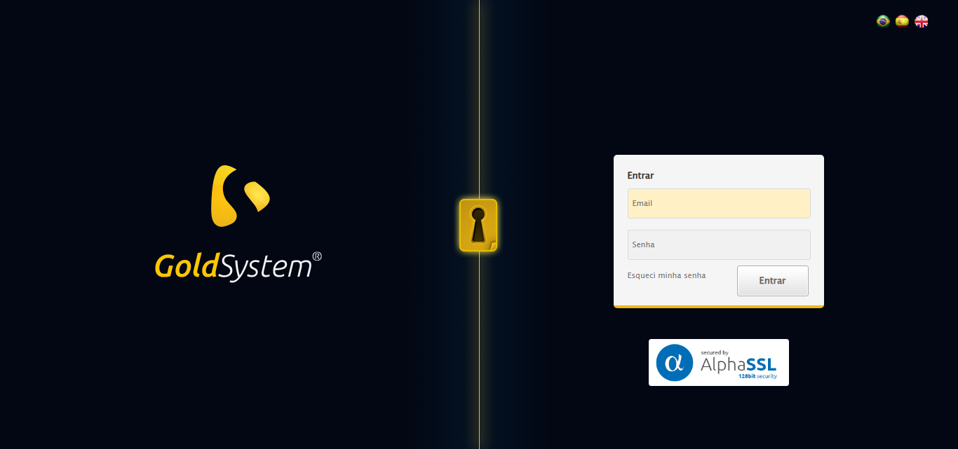

[15:44:45] 🔄 Realizando login...

[15:44:50] ✅ Realizando login realizada com sucesso.

[15:44:53] 📸 Screenshot capturada: realizando_login

Screenshot: realizando_login

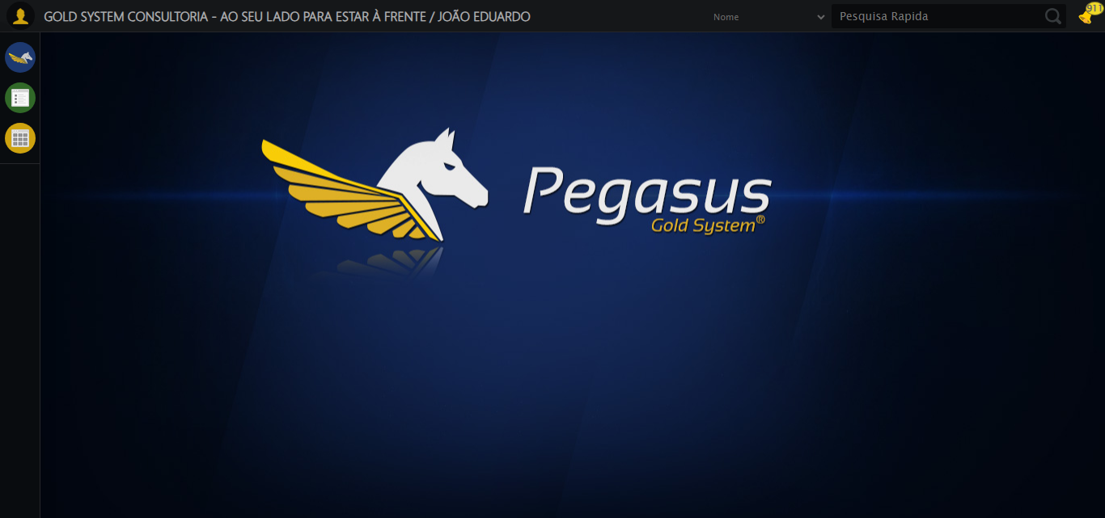

[15:44:53] 🔄 Configurando ambiente...

[15:44:53] 🔍 Zoom ajustado para 90%.

[15:44:55] ✅ Configurando ambiente realizada com sucesso.

[15:44:57] 📸 Screenshot capturada: configurando_ambiente

Screenshot: configurando_ambiente

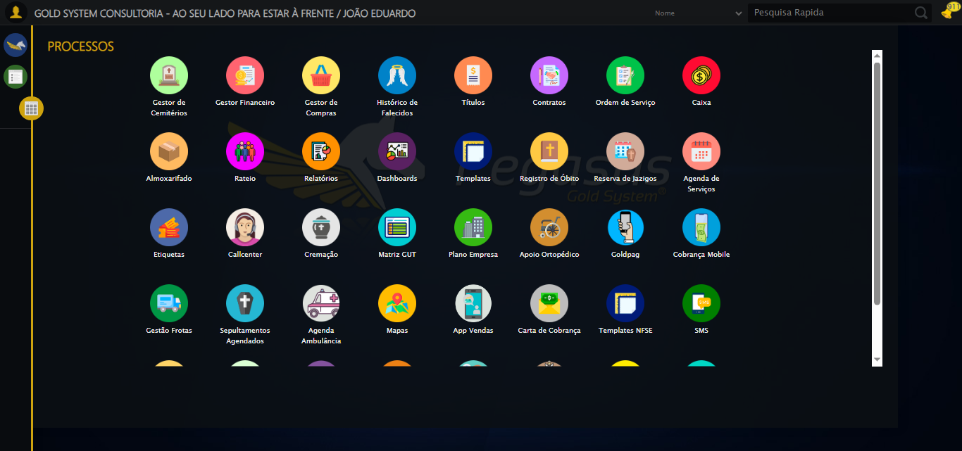

[15:44:57] 🔄 Acessando módulo Callcenter...

[15:44:57] Tentando estratégia de scroll 1...

[15:44:57] ✅ Scroll realizado com estratégia 1

[15:44:59] Tentando estratégia de clique 1 para módulo PET...

[15:45:01] ✅ Clique no módulo PET realizado com estratégia 1

[15:45:01] ✅ Acessando módulo Callcenter realizada com sucesso.

[15:45:02] 📸 Screenshot capturada: acessando_módulo_callcenter

Screenshot: acessando_módulo_callcenter

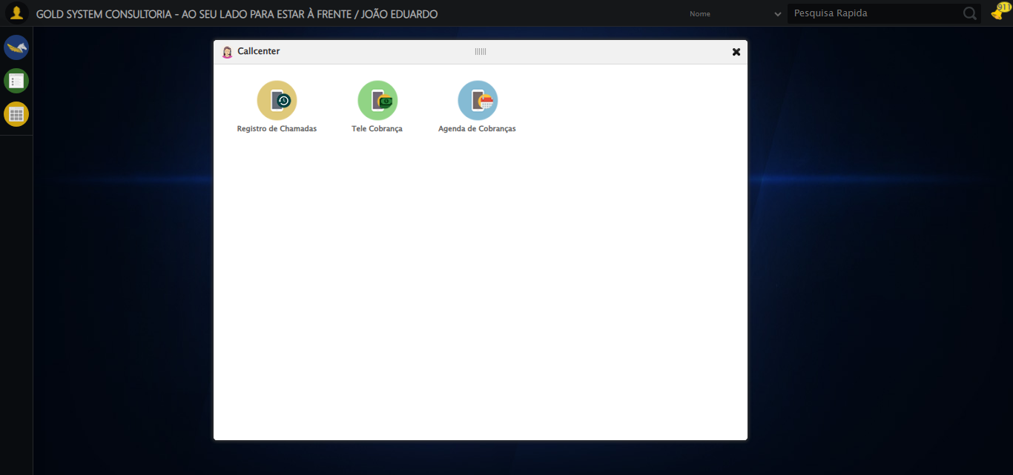

[15:45:02] 🔄 Abrindo Registro de Chamadas...

[15:45:06] ✅ Abrindo Registro de Chamadas realizada com sucesso.

[15:45:07] 📸 Screenshot capturada: abrindo_registro_de_chamadas

Screenshot: abrindo_registro_de_chamadas

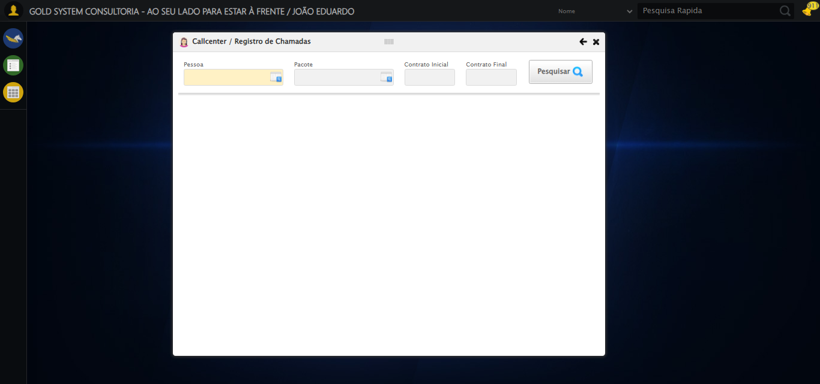

[15:45:07] 🔄 Selecionando Pessoa...

[15:45:07] 🔘 Abrindo modal com botão: #gsCallCenter > div.wdTelas > div.telaRegistroChamadas.telaConsulta.relative > div.formRow.formLastLine > div:nth-child(1) > div > a

[15:45:07] Tentando estratégia de scroll 1...

[15:45:08] ✅ Scroll realizado com estratégia 1

[15:45:10] 🔍 Preenchendo pesquisa com: BENJAMIN HOPPE

[15:45:11] 🔍 Executando pesquisa...

[15:45:15] 🎯 Selecionando resultado: //td[contains(text(), 'BENJAMIN HOPPE')]

[15:45:15] Tentando estratégia de scroll 1...

[15:45:15] ✅ Scroll realizado com estratégia 1

[15:45:17] ✅ Seleção no modal concluída

[15:45:17] ✅ Selecionando Pessoa realizada com sucesso.

[15:45:18] 📸 Screenshot capturada: selecionando_pessoa

Screenshot: selecionando_pessoa

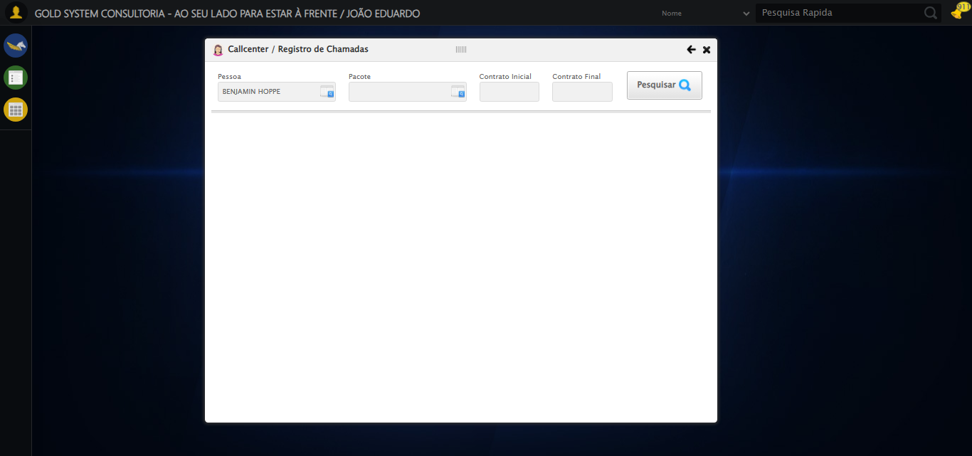

[15:45:18] 🔄 Selecionando Pacote...

[15:45:18] 🔘 Abrindo modal com botão: #gsCallCenter > div.wdTelas > div.telaRegistroChamadas.telaConsulta.relative > div.formRow.formLastLine > div:nth-child(2) > div > a

[15:45:19] Tentando estratégia de scroll 1...

[15:45:19] ✅ Scroll realizado com estratégia 1

[15:45:21] 🔍 Preenchendo pesquisa com: PRO MAX TITANIUM

[15:45:23] 🔍 Executando pesquisa...

[15:45:26] 🎯 Selecionando resultado: //td[contains(text(), 'PRO MAX TITANIUM')]

[15:45:26] Tentando estratégia de scroll 1...

[15:45:27] ✅ Scroll realizado com estratégia 1

[15:45:28] ✅ Seleção no modal concluída

[15:45:28] ✅ Selecionando Pacote realizada com sucesso.

[15:45:29] 📸 Screenshot capturada: selecionando_pacote

Screenshot: selecionando_pacote

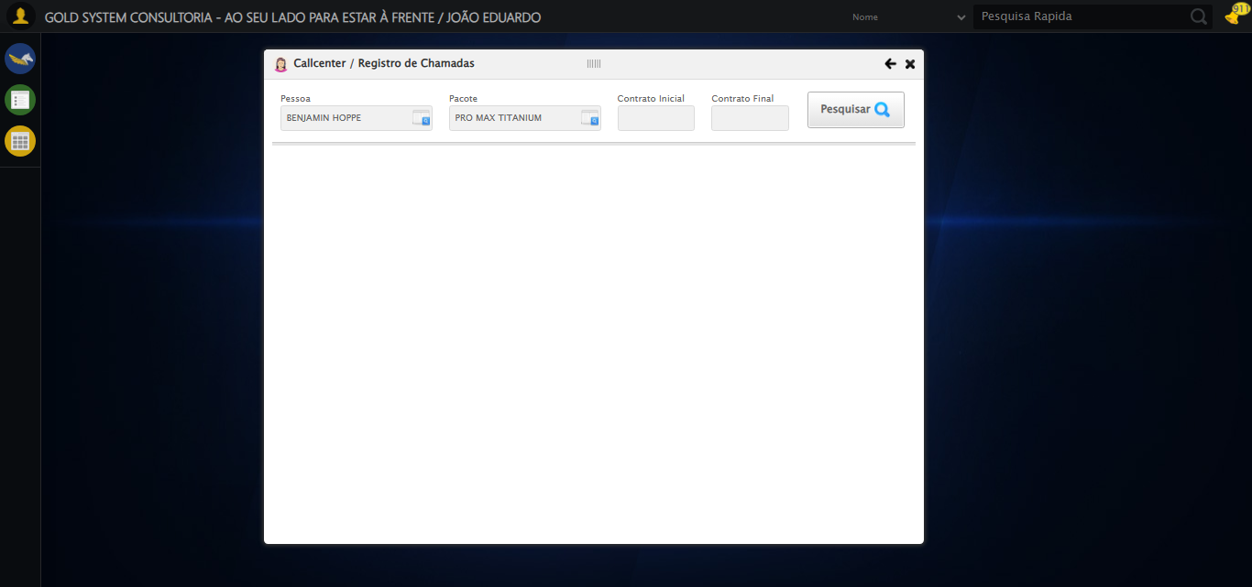

[15:45:29] 🔄 Preenchendo Número do Contrato Inicial...

[15:45:29] Tentando estratégia de scroll 1...

[15:45:30] ✅ Scroll realizado com estratégia 1

[15:45:31] ✅ Campo preenchido com estratégia 1: '113060'

[15:45:31] ✅ Preenchendo Número do Contrato Inicial realizada com sucesso.

[15:45:33] 📸 Screenshot capturada: preenchendo_número_do_contrato_inicial

Screenshot: preenchendo_número_do_contrato_inicial

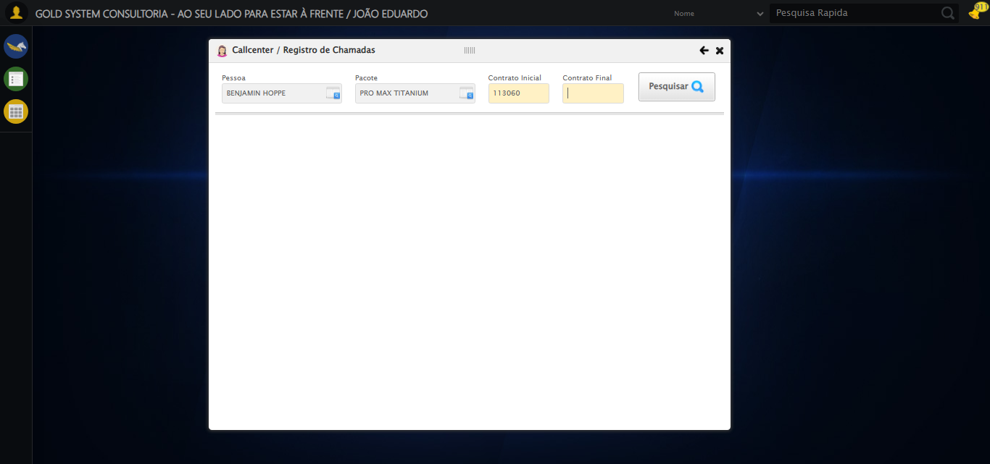

[15:45:33] 🔄 Preenchendo Número do Contrato Final...

[15:45:33] Tentando estratégia de scroll 1...

[15:45:33] ✅ Scroll realizado com estratégia 1

[15:45:35] ✅ Campo preenchido com estratégia 1: '113060'

[15:45:35] ✅ Preenchendo Número do Contrato Final realizada com sucesso.

[15:45:36] 📸 Screenshot capturada: preenchendo_número_do_contrato_final

Screenshot: preenchendo_número_do_contrato_final

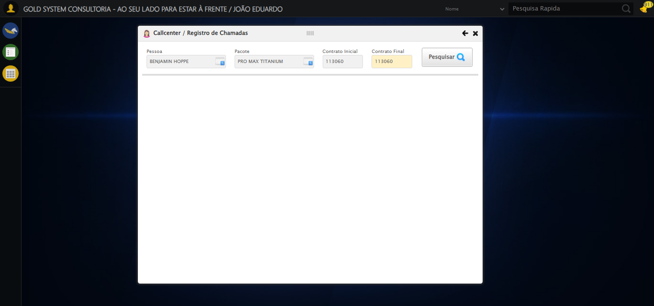

[15:45:36] 🔄 Realizando consulta...

[15:45:36] Tentando estratégia de scroll 1...

[15:45:37] ✅ Scroll realizado com estratégia 1

[15:45:39] ✅ Consulta executada

[15:45:39] ✅ Realizando consulta realizada com sucesso.

[15:45:40] 📸 Screenshot capturada: realizando_consulta

Screenshot: realizando_consulta

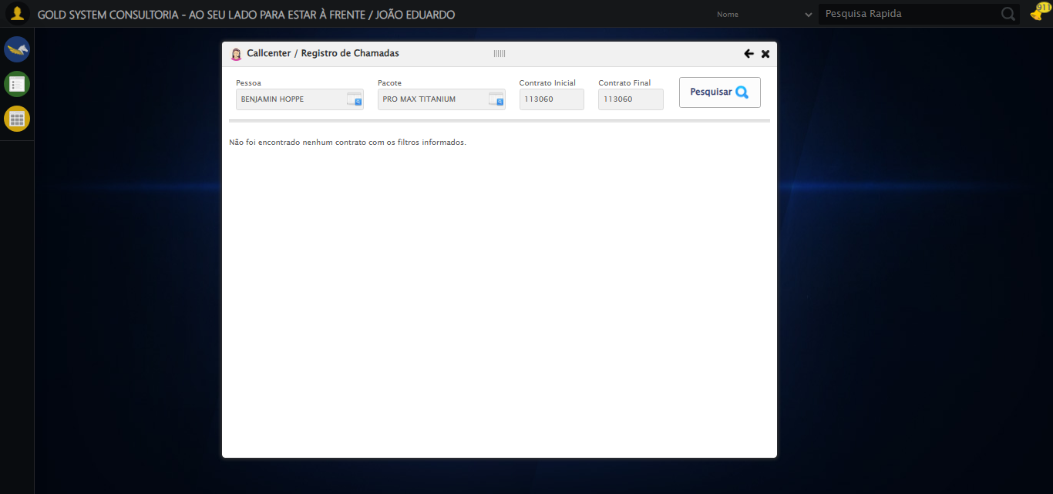

[15:45:40] 🔄 Validando resultados da consulta...

[15:45:40] 🔍 Iniciando validação de registros...

[15:45:45] ℹ️ Sistema informou: Não foi encontrado nenhum contrato com os filtros informados.

[15:45:45] ✅ Validando resultados da consulta realizada com sucesso.

[15:45:46] 📸 Screenshot capturada: validando_resultados_da_consulta

Screenshot: validando_resultados_da_consulta

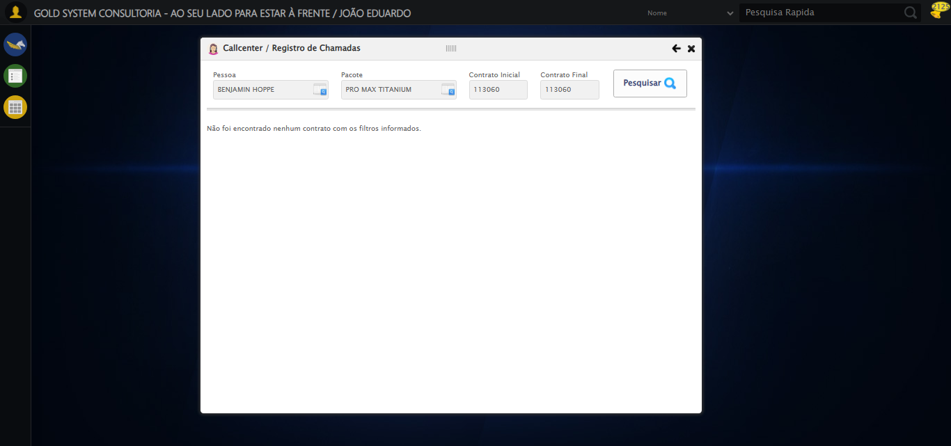

[15:45:46] ℹ️ Nenhum registro encontrado - Finalizando consulta

[15:45:46] 🔄 Fechando tela (sem registros)...

[15:45:46] Tentando estratégia de scroll 1...

[15:45:47] ✅ Scroll realizado com estratégia 1

[15:45:48] ✅ Clique realizado com estratégia 1

[15:45:48] ✅ Fechando tela (sem registros) realizada com sucesso.

[15:45:49] 📸 Screenshot capturada: fechando_tela_(sem_registros)

Screenshot: fechando_tela_(sem_registros)

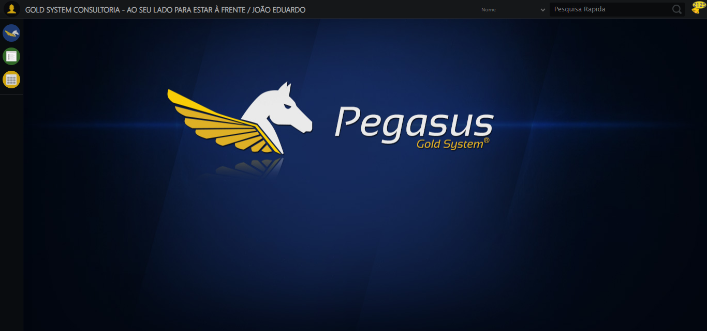

[15:45:49] 🏁 Finalizando teste...

[15:45:49] ✅ TESTE CONCLUÍDO COM SUCESSO!

[15:45:49] ============================================================

==================================================

RESUMO FINAL DO TESTE

==================================================

Teste finalizado em: 19/08/2025 15:45:49

Total de screenshots capturadas: 12